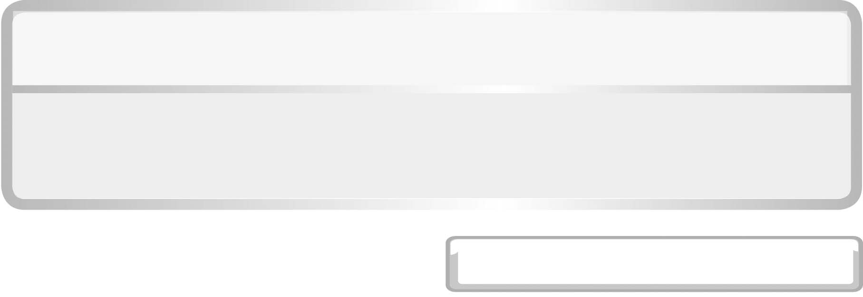
หน่วยการเรียนรู้ที่ 5 ไฟฟ้า

แผนการจัดการเรียนรู้ที่ 3 การนำไฟฟ้าของวัตถุชนิดต่าง ๆ

ชั้นประถมศึกษาปีที่ 6 เวลา 1 ชั่วโมง

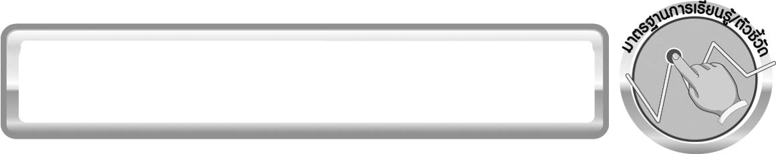
มาตรฐานการเรียนรู้/ตัวชี้วัด

มาตรฐานการเรียนรู้
มาตรฐาน ว 5.1 เข้าใจความสัมพันธ์ระหว่างพลังงานกับการดำรงชีวิต การเปลี่ยนรูปพลังงาน ปฏิสัมพันธ์ระหว่างสารและพลังงาน ผลของการใช้พลังงานต่อชีวิตและสิ่งแวดล้อม มีกระบวนการ
สืบเสาะหาความรู้ สื่อสารสิ่งที่เรียนรู้และนำความรู้ไปใช้ประโยชน์
ตัวชี้วัด
ว 5.1 ป.6/2 ทดลองและอธิบายตัวนำไฟฟ้าและฉนวนไฟฟ้า

มาตรฐานการเรียนรู้
มาตรฐาน ว 8.1 ใช้กระบวนการทางวิทยาศาสตร์และจิตวิทยาศาสตร์ในการสืบเสาะหาความรู้ การแก้ปัญหา รู้ว่าปรากฏการณ์ทางธรรมชาติที่เกิดขึ้นส่วนใหญ่มีรูปแบบที่แน่นอน สามารถอธิบาย
และตรวจสอบได้ ภายใต้ข้อมูลและเครื่องมือที่มีอยู่ในช่วงเวลานั้น ๆ เข้าใจว่าวิทยาศาสตร์ เทคโนโลยี
สังคม และสิ่งแวดล้อม มีความเกี่ยวข้องสัมพันธ์กัน
ตัวชี้วัด
1. ว 8.1 ป.6/1 ตั้งคำถามเกี่ยวกับประเด็น หรือเรื่อง หรือสถานการณ์ ที่จะศึกษา
ตามที่กำหนดให้และตามความสนใจ
2. ว 8.1 ป.6/2 วางแผนการสังเกต เสนอการสำรวจตรวจสอบ หรือศึกษาค้นคว้า
และคาดการณ์สิ่งที่จะพบจากการสำรวจตรวจสอบ
3. ว 8.1 ป.6/3 เลือกอุปกรณ์ และวิธีการสำรวจตรวจสอบที่ถูกต้องเหมาะสมให้ได้ผลที่
ครอบคลุมและเชื่อถือได้
4. ว 8.1 ป.6/4 บันทึกข้อมูลในเชิงปริมาณและคุณภาพ วิเคราะห์ และตรวจสอบผลกับ
สิ่งที่คาดการณ์ไว้ นำเสนอผลและข้อสรุป
5. ว 8.1 ป.6/5 สร้างคำถามใหม่เพื่อการสำรวจตรวจสอบต่อไป

6. ว 8.1 ป.6/6 แสดงความคิดเห็นอย่างอิสระ อธิบาย ลงความเห็นและสรุปสิ่งที่ได้
เรียนรู้
7. ว 8.1 ป.6/7 บันทึกและอธิบายผลการสำรวจตรวจสอบตามความเป็นจริง
มีเหตุผล และมีประจักษ์พยานอ้างอิง
8. ว 8.1 ป.6/8 นำเสนอ จัดแสดงผลงานโดยอธิบายด้วยวาจา และเขียนรายงานแสดง
กระบวนการและผลของงานให้ผู้อื่นเข้าใจ

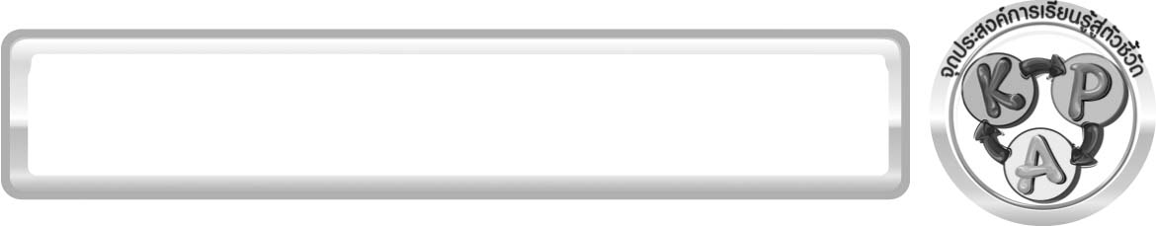
จุดประสงค์การเรียนรู้สู่ตัวชี้วัด

- ทดสอบการนำไฟฟ้าของวัตถุต่าง ๆได้ (P)
- จำแนกวัตถุตามความสามารถในการนำไฟฟ้าได้ (P)
- ระบุสมบัติของวัตถุที่นำไฟฟ้าได้ (K)
- บอกความหมายของตัวนำ ฉนวน ตัวต้านทาน และไฟฟ้าลัดวงจรได้ (K)
- เป็นคนช่างสังเกต ช่างคิดช่างสงสัย และเป็นผู้ที่มีความกระตือรือร้นในการเสาะ
แสวงหาความรู้ (A)

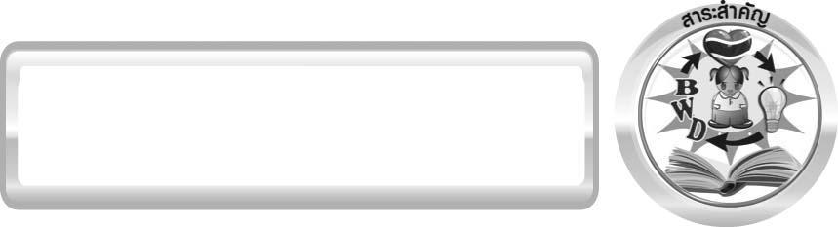
สาระสำคัญ

วัสดุที่ให้ประจุไฟฟ้าไหลผ่านได้ เรียกว่า ตัวนำ วัสดุที่ไม่ให้ประจุไฟฟ้าไหลผ่าน เรียกว่า ฉนวน
ตัวนำมีความต้านทานการไหลของประจุไฟฟ้าน้อย
วัสดุที่มีความต้านทานการไหลของประจุไฟฟ้าแต่ยอมให้ประจุไฟฟ้าไหลผ่านได้ เรียกว่า
ตัวต้านทาน
ไฟฟ้าลัดวงจรเกิดจากการที่ลวดสายไฟสัมผัสกันก่อนที่ประจุไฟฟ้าจะไหลไปผ่าน-เครื่องใช้ไฟฟ้า ทำให้เกิดความร้อนสูงมาก อาจเป็นสาเหตุของไฟไหม้ได้ ฉนวนช่วยป้องกันการเกิดไฟฟ้าลัดวงจร

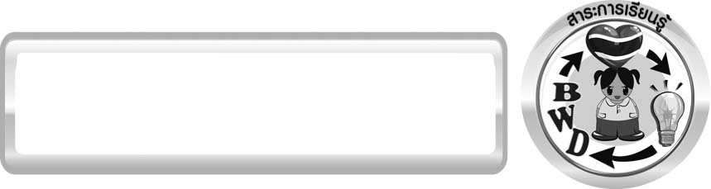
สาระการเรียนรู้

ตัวนำและฉนวนไฟฟ้า

สมรรถนะสำคัญของผู้เรียน

1. ความสามารถในการสื่อสาร
▪ การอธิบาย การเขียน การพูดหน้าชั้นเรียน
2. ความสามารถในการคิด
▪ การสังเกต การคิดวิเคราะห์ การจำแนกประเภท การสร้างคำอธิบาย การสื่อความหมาย การทำกิจกรรมทดลองโดยใช้กระบวนการทางวิทยาศาสตร์
3. ความสามารถในการแก้ปัญหา
▪ การแก้ปัญหาขณะปฏิบัติกิจกรรม
4. ความสามารถในใช้ทักษะชีวิต
▪ กระบวนการกลุ่ม


คุณลักษณะอันพึงประสงค์

ใฝ่เรียนรู้
ตัวชี้วัดที่ 4.2 แสวงหาความรู้จากแหล่งเรียนรู้ต่าง ๆ ทั้งภายในและภายนอกโรงเรียนด้วยการเลือกใช้สื่ออย่างเหมาะสม บันทึกความรู้ วิเคราะห์ สรุปเป็นองค์ความรู้ สามารถนำไปใช้ในชีวิตประจำวันได้

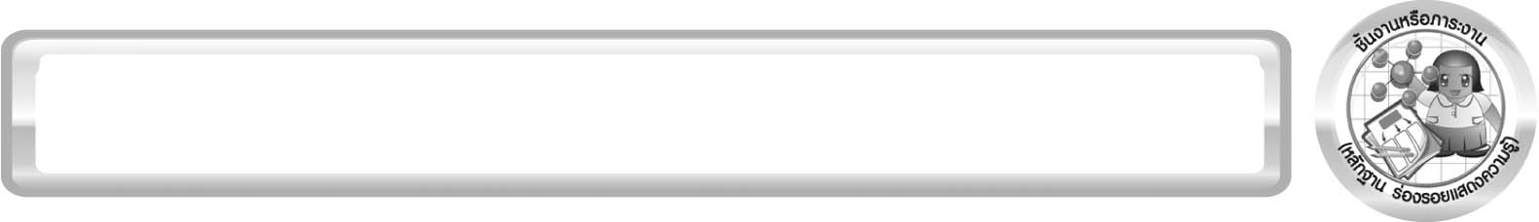
ชิ้นงานหรือภาระงาน (หลักฐาน ร่องรอยแสดงความรู้)

แผนภาพความคิด การจำแนกประเภทวัตถุตามความสามารถในการนำไฟฟ้า

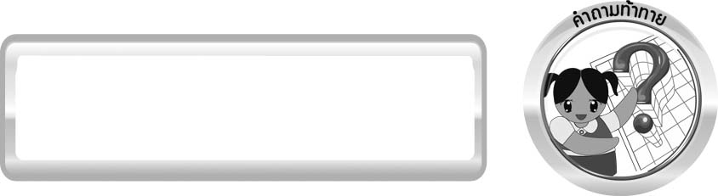
คำถามท้าทาย

วัตถุชนิดใดบ้างนำไฟฟ้า และชนิดใดบ้างไม่นำไฟฟ้า

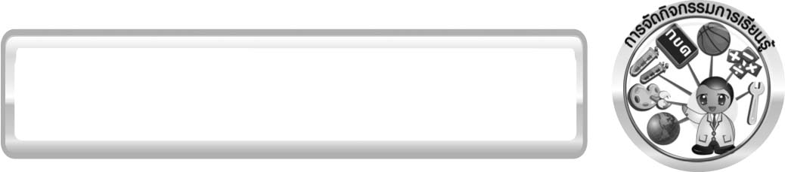
การจัดกิจกรรมการเรียนรู้

ขั้นที่ 1 สร้างความสนใจ (engagement) (5 นาที)
1. ครูนำเข้าสู่บทเรียนเกี่ยวกับตัวนำและฉนวนไฟฟ้า โดยให้นักเรียนสังเกตภาพวัตถุต่าง ๆ ดังนี้
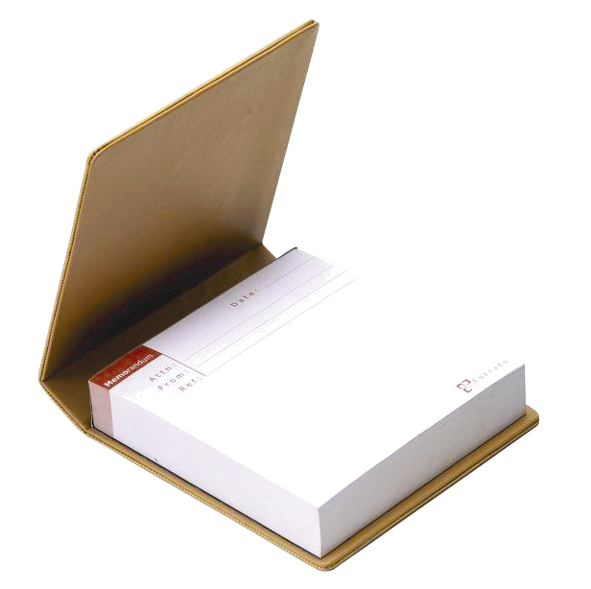
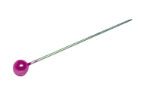
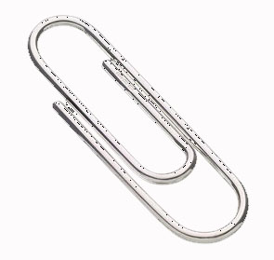

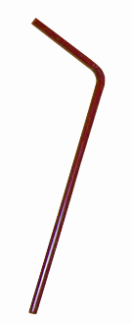
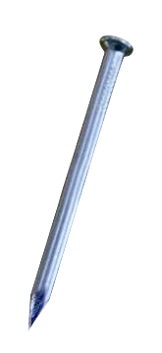

จากนั้นครูตั้งประเด็นปัญหาเพื่อให้นักเรียนเกิดความสงสัยและต้องการหาคำตอบด้วยกระบวนการทางวิทยาศาสตร์ โดยครูใช้คำถามดังนี้
1.1 วัตถุชนิดใดบ้างนำไฟฟ้า และชนิดใดบ้างไม่นำไฟฟ้า (ตัวอย่างคำตอบ ลวดเสียบกระดาษ
เข็มหมุด และตะปู เป็นวัตถุที่นำไฟฟ้า ส่วนกระดาษโน้ตและหลอดกาแฟ เป็นวัตถุที่ไม่นำไฟฟ้า)
2. ให้นักเรียนตอบคำถามลงในกระดาษที่ครูเตรียมให้

ขั้นที่ 2 สำรวจและค้นหา (exploration) (20 นาที)
1. ให้นักเรียนแบ่งกลุ่ม กลุ่มละ 4 คน ร่วมกันศึกษาวิธีทำกิจกรรมที่ 5.2 เรื่อง การนำไฟฟ้า
ของวัตถุชนิดต่าง ๆ ในใบงานที่ 31 ให้เข้าใจ
2. ให้นักเรียนร่วมกันอภิปรายและแสดงความคิดเห็นก่อนทำกิจกรรม โดยครูถามคำถามก่อนทำกิจกรรมดังนี้
2.1 จะทราบได้อย่างไรว่า ต่อไฟฟ้าครบวงจรหรือวงจรปิด (เมื่อหลอดไฟสว่าง)
2.2 นักเรียนคิดว่า วัตถุใดบ้างนำไฟฟ้าได้ (ยอมรับคำตอบของนักเรียน ตัวอย่างเช่น โลหะต่าง ๆ)
2.3 นักเรียนคิดว่า วัตถุใดบ้างไม่นำไฟฟ้า (ยอมรับคำตอบของนักเรียน ตัวอย่างเช่น ไม้ พลาสติก แก้ว)
จากนั้นให้นักเรียนตอบคำถามก่อนทำกิจกรรมในใบงานที่ 31
3. ให้นักเรียนทำกิจกรรมที่ 5.2 เรื่อง การนำไฟฟ้าของวัตถุชนิดต่าง ๆ และบันทึกผลการทำกิจกรรมในใบงานที่ 31 โดยครูคอยดูแลแนะนำอย่างใกล้ชิด

ขั้นที่ 3 อธิบายและลงข้อสรุป (explanation) (20 นาที)
1. ให้ผู้แทนนักเรียนแต่ละกลุ่ม นำเสนอผลการทำกิจกรรมหน้าชั้นเรียน เพื่อเปรียบเทียบและตรวจสอบความถูกต้อง
2. ให้นักเรียนร่วมกันอภิปรายและแสดงความคิดเห็นหลังทำกิจกรรม โดยครูถามคำถาม
หลังทำกิจกรรมดังนี้
2.1 วัตถุใดนำไฟฟ้าได้ ทราบได้อย่างไร (ช้อนโลหะ เหรียญทองแดง ตะปู แผ่นอะลูมิเนียมห่ออาหาร แท่งคาร์บอน ทราบได้เนื่องจากเมื่อต่อไฟฟ้าครบวงจร หลอดไฟสว่าง)
2.2 วัตถุใดไม่นำไฟฟ้า ทราบได้อย่างไร (ช้อนพลาสติก ชอล์ก แก้ว หลอดกาแฟ ดินสอ และยางลบ ทราบได้เนื่องจากเมื่อต่อไฟฟ้าครบวงจร หลอดไฟไม่สว่าง)
2.3 วัตถุที่นำไฟฟ้าได้มีสมบัติอย่างไร (ในประจุไฟฟ้าไหลผ่านได้ง่าย ส่วนใหญ่ทำด้วยโลหะ ได้แก่ ทองแดง เหล็ก อะลูมิเนียม)
2.4 สรุปผลการทดลองนี้ได้อย่างไร (วัตถุต่างชนิดกันนำไฟฟ้าได้ต่างกัน
วัตถุที่นำไฟฟ้าได้ส่วนใหญ่เป็นโลหะ ส่วนวัตถุที่นำไฟฟ้าไม่ได้ ได้แก่ ไม้ แก้ว และพลาสติก)
จากนั้นให้นักเรียนตอบคำถามหลังทำกิจกรรมในใบงานที่ 31 และฝึกนักเรียนถามคำถาม
ที่สงสัยด้วยการถามเพื่อนโดยไม่จำเป็นต้องถามครูอย่างเดียว
3. ให้นักเรียนร่วมกันสรุปผลการทำกิจกรรมเกี่ยวกับ การนำไฟฟ้าของวัตถุชนิดต่าง ๆ ให้ตรงตาม
จุดประสงค์การเรียนรู้ เพื่อนำไปสู่การจำแนกวัตถุที่นำไฟฟ้าได้ และไม่นำไฟฟ้า รวมทั้งความหมาย
ของตัวนำและฉนวนไฟฟ้า
4. ครูใช้แผนภาพหรือของจริงแสดงการไหลของน้ำในสายยางที่ไม่มีหัวฉีดน้ำเป็นฝอย
และที่มีหัวฉีดน้ำเป็นฝอย เพื่อนำไปสู่ความเข้าใจเรื่องตัวต้านทาน
5. ครูใช้คำถามเพิ่มเติม เพื่อให้นักเรียนร่วมกันอภิปราย เพื่อเสริมสร้างสมรรถนะสำคัญของนักเรียน
ในการคิดและการใช้ทักษะชีวิต ดังนี้
5.1 ไฟฟ้าลัดวงจรคืออะไร (การที่ลวดสายไฟในวงจรไฟฟ้าสัมผัสกันในกรณีที่ฉนวนหุ้มสายไฟชำรุด ทำให้ไฟฟ้าครบวงจรก่อนที่ประจุไฟฟ้าไหลผ่านเครื่องใช้ไฟฟ้า)
5.2 เหตุใดจึงควรตรวจสอบสายไฟในบ้านอย่างสม่ำเสมอ (เพราะถ้าสายไฟรั่ว หรือชำรุด
จะทำให้เกิดไฟฟ้าลัดวงจร ซึ่งเป็นสาเหตุให้ไฟไหม้ได้)

ขั้นที่ 4 ขยายความรู้ (elaboration) (10 นาที)
ให้นักเรียนออกแบบและเขียนแผนภาพความคิดเกี่ยวกับ การจำแนกประเภทวัตถุ
ตามความสามารถในการนำไฟฟ้า จัดทำเป็นชิ้นงาน

ขั้นที่ 5 ประเมิน (evaluation) (5 นาที)
1. ให้นักเรียนเขียนแสดงความรู้สึกหลังการเรียน ในประเด็นต่อไปนี้
▪ สิ่งที่นักเรียนได้เรียนรู้ในวันนี้คืออะไร
▪ นักเรียนเข้าใจเรื่องใดมากที่สุด
▪ นักเรียนมีปัญหาหรือข้อสงสัยในเรื่องใดบ้าง
▪ นักเรียนพึงพอใจกับการเรียนในวันนี้หรือไม่
▪ นักเรียนต้องการให้ครูปรับปรุงการสอนในเรื่องใด
2. ครูประเมินการเรียนรู้ของนักเรียนดังนี้
2.1 ประเมินทักษะการคิดวิเคราะห์ การสื่อสาร และการทำงานร่วมกับผู้อื่น โดยประเมินจากการวางแผนการทำงาน การดำเนินงาน การอภิปราย และสรุปผลการเรียนรู้
2.2 ประเมินผลการทำกิจกรรมทุกขั้นตอนตั้งแต่การแบ่งงานกลุ่ม การตั้งคำถามการตั้งสมมุติฐานหรือคาดคะเนคำตอบของคำถาม วางแผนการทดลอง ทำการทดลอง ออกแบบตารางบันทึกผล สรุปผลการทดลอง นำเสนอในชั้นเรียน และประเมินแผนภาพความคิด โดยใช้แบบประเมินตามสภาพจริง
2.3 ประเมินเจตคติต่อวิธีการเรียนรู้ จากการประเมินตนเองของนักเรียน จากการเขียนแสดงความรู้สึกหลังการเรียน และประเมินคุณลักษณะอันพึงประสงค์

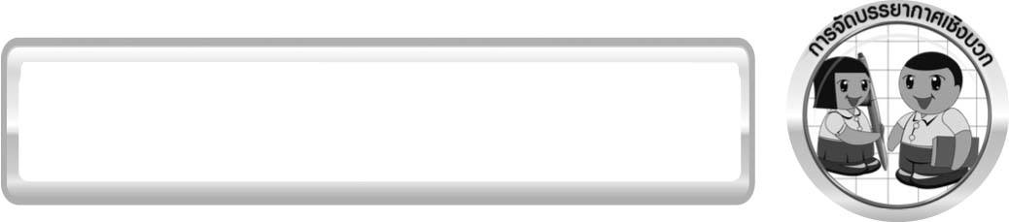
การจัดบรรยากาศเชิงบวก

ครูกระตุ้นให้นักเรียนแสดงความคิดเห็น โดยไม่ต้องกังวลว่าถูกหรือผิด ทำการทดลองตามขั้นตอนวิธีทำได้อย่างอิสระ ไม่ต้องกังวลว่าคำตอบจะต้องเหมือนเพื่อนทุกครั้ง ช่วยกันปรับปรุงแก้ไขได้

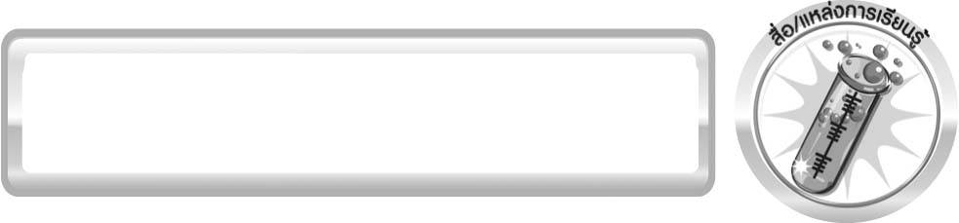
สื่อ/แหล่งการเรียนรู้

- ถ่านไฟฉายพร้อมกระบะใส่ถ่านไฟฉาย 1 ชุด
- หลอดไฟขนาดเล็กพร้อมที่ยึดหลอดไฟ 1 ชุด
- สายไฟยาว 20 เซนติเมตร พร้อมปากจระเข้ 3 เส้น
- วัตถุที่ต้องการทดสอบการนำไฟฟ้า เช่น ช้อนโลหะ ช้อนพลาสติก ชอล์ก เหรียญทองแดง
ตะปู แก้ว หลอดกาแฟ แผ่นอะลูมิเนียมห่ออาหาร ดินสอ ยางลบ แท่งคาร์บอน ชนิดละ 1 อัน
5. ใบงานที่ 31 เรื่อง การนำไฟฟ้าของวัตถุชนิดต่าง ๆ

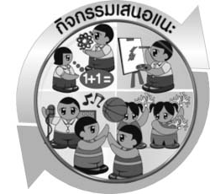
กิจกรรมเสนอแนะ

ครูอาจให้นักเรียนทำกิจกรรมต่อไปนี้
กิจกรรม ตัวนำไฟฟ้าและฉนวนไฟฟ้า
วัสดุอุปกรณ์
- หลอดไฟฟ้า 1 หลอด
- กระบะถ่านพร้อมถ่านไฟฉาย 1 ชุด
- สายไฟพร้อมแจ็คและปากจระเข้ 1 เส้น
- สวิตช์ 1 ตัว
- วัตถุชนิดต่าง ๆ เช่น ลวดเสียบกระดาษ ยางรัด ไม้เสียบลูกชิ้น เศษผ้า ช้อนโลหะและลูกกุญแจ
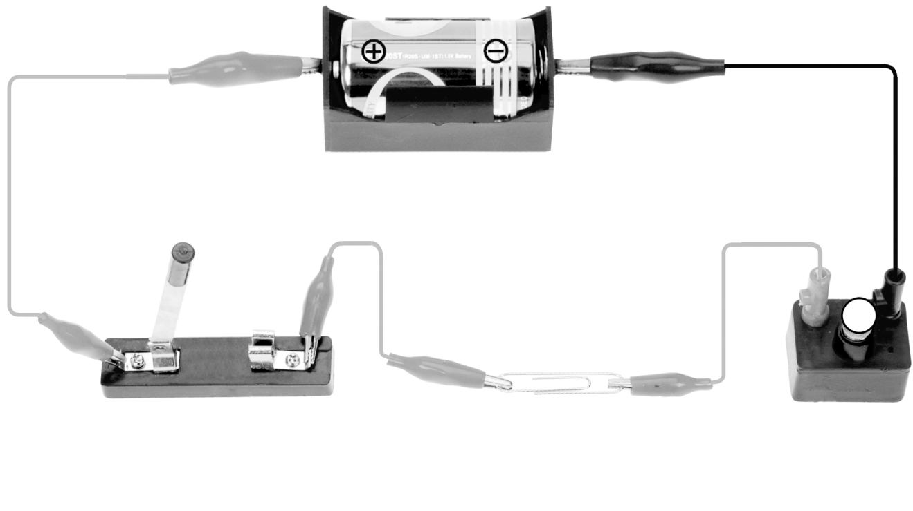
วิธีทำ
- ให้นักเรียนต่อวงจรไฟฟ้าตามภาพ
โดยให้ปลายของคลิปปากจระเข้หนีบกับ
ลวดเสียบกระดาษทั้ง 2 ด้าน กดสวิตช์เพื่อให้วงจรปิด
สังเกตการเปลี่ยนแปลงของหลอดไฟฟ้า บันทึกผล
การต่อลวดเสียบกระดาษในวงจรไฟฟ้า
- ให้นักเรียนทำซ้ำข้อ 1
แต่เปลี่ยนจากลวดเสียบกระดาษเป็นยางรัด
ไม้เสียบลูกชิ้น เศษผ้า ช้อนโลหะ และลูกกุญแจแทน

บันทึกผลการทำกิจกรรม
ตาราง การเปลี่ยนแปลงของหลอดไฟฟ้าเมื่อต่อวัตถุชนิดต่าง ๆ เข้ากับวงจรไฟฟ้า
วัตถุที่ต่อกับวงจรไฟฟ้า | การเปลี่ยนแปลงของหลอดไฟฟ้า
วัตถุที่ต่อกับวงจรไฟฟ้า | หลอดไฟฟ้าสว่าง | หลอดไฟฟ้าไม่สว่าง
1. ลวดเสียบกระดาษ
2. ยางรัด
3. ไม้เสียบลูกชิ้น
4. เศษผ้า
5. ช้อนโลหะ
6. ลูกกุญแจ
คำถามหลังทำกิจกรรม
ให้นักเรียนเขียนเครื่องหมาย ✓ลงใน หน้าคำตอบที่ถูกต้อง
1. วัตถุชนิดใดทำให้หลอดไฟฟ้าสว่างได้ (ตอบได้มากกว่า 1 ข้อ)
ลวดเสียบกระดาษ ยางรัด ไม้เสียบลูกชิ้น
เศษผ้า ช้อนโลหะ ลูกกุญแจ
2. วัตถุชนิดใดทำให้หลอดไฟฟ้าไม่สว่าง (ตอบได้มากกว่า 1 ข้อ)
ลวดเสียบกระดาษ ยางรัด ไม้เสียบลูกชิ้น
เศษผ้า ช้อนโลหะ ลูกกุญแจ
3. วัตถุชนิดใดนำไฟฟ้า และวัตถุชนิดใดไม่นำไฟฟ้า
3.1 วัตถุที่นำไฟฟ้า ______________________________________________________
3.2 วัตถุที่ไม่นำไฟฟ้า ___________________________________________________
4. สรุปผลการทดลองได้อย่างไร
วัสดุที่นำไฟฟ้าได้เมื่อต่อกับวงจรไฟฟ้า จะทำให้หลอดไฟฟ้าสว่างแต่วัสดุที่
ไม่นำไฟฟ้าเมื่อต่อกับวงจรไฟฟ้า จะทำให้หลอดไฟฟ้าไม่สว่าง
วัสดุที่ไม่นำไฟฟ้าเมื่อต่อกับวงจรไฟฟ้า จะทำให้หลอดไฟฟ้าสว่างแต่วัสดุที่
นำไฟฟ้าเมื่อต่อกับวงจรไฟฟ้า จะทำให้หลอดไฟฟ้าไม่สว่าง
5. วัตถุที่นำไฟฟ้าได้ส่วนมากทำมาจากวัสดุชนิดใด _____________________________
6. วัตถุที่ไม่นำไฟฟ้าส่วนมากทำมาจากวัสดุชนิดใด _____________________________

เฉลย กิจกรรม ตัวนำไฟฟ้าและฉนวนไฟฟ้า
คำถามหลังทำกิจกรรม
- ตอบ ตัวอย่างคำตอบ ลวดเสียบกระดาษ ช้อนโลหะ และลูกกุญแจ
- ตอบ ตัวอย่างคำตอบ ยางรัด ไม้เสียบลูกชิ้น และเศษผ้า
- ตอบ วัสดุที่นำไฟฟ้า ได้แก่ ลวดเสียบกระดาษ ช้อนโลหะ และลูกกุญแจ
วัสดุที่ไม่นำไฟฟ้า ได้แก่ ยางรัด ไม้เสียบลูกชิ้น เศษผ้า
4. ตอบ วัสดุที่นำไฟฟ้าได้เมื่อต่อกับวงจรไฟฟ้า จะทำให้หลอดไฟฟ้าสว่าง
แต่วัสดุที่ไม่นำไฟฟ้าเมื่อต่อกับวงจรไฟฟ้า จะทำให้หลอดไฟฟ้าไม่สว่าง
5. ตอบ โลหะ
6. ตอบ ยาง ไม้ ผ้า
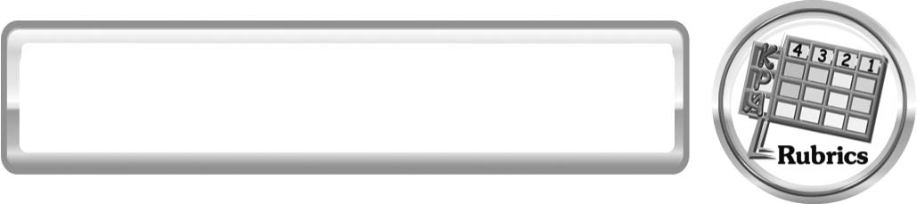
แบบประเมินการเรียนรู้
เกณฑ์การให้คะแนนแบบประเมินการจัดกระทำและนำเสนอแผนภาพความคิด
ตัวชี้วัด | ระดับคะแนน
ตัวชี้วัด | 4 | 3 | 2 | 1
การจัดกระทำและนำเสนอแผนภาพความคิด | จัดกระทำแผนภาพ  ความคิดอย่างเป็น  ระบบ และนำเสนอ  ด้วยแบบที่ชัดเจน ถูกต้อง ครอบคลุม  และมีการเชื่อมโยงให้เห็นเป็นภาพรวม | จัดกระทำแผนภาพความคิดอย่างเป็นระบบ มีการจำแนกข้อมูลให้เห็นความสัมพันธ์และนำเสนอด้วยแบบที่ครอบคลุม | จัดกระทำแผนภาพความคิดได้ มีการยกตัวอย่างเพิ่มเติมและนำเสนอด้วย  แบบต่าง ๆ แต่ยัง  ไม่ครอบคลุม | จัดกระทำแผนภาพ  ความคิดอย่างไม่เป็นระบบและนำเสนอ  ไม่สื่อความหมาย และ  ไม่ชัดเจน

เกณฑ์การให้คะแนนแบบประเมินการปฏิบัติการทดลองของนักเรียน
ตัวชี้วัด | ระดับคะแนน
ตัวชี้วัด | 4 | 3 | 2 | 1
1. การทดลอง  ตามแผนที่กำหนด | ทดลองตามวิธีการ  และขั้นตอนที่กำหนดไว้อย่างถูกต้องด้วยตนเอง  มีการปรับปรุงแก้ไข  เป็นระยะ | ทดลองตามวิธีการ  และขั้นตอนที่กำหนดไว้ด้วยตนเอง มีการปรับปรุง แก้ไขบ้าง | ทดลองตามวิธีการ  และขั้นตอนที่กำหนดไว้โดยมีครูหรือผู้อื่นเป็น  ผู้แนะนำ | ทดลองไม่ถูกต้องตามวิธีการและขั้นตอน  ที่กำหนดไว้ ไม่มีการปรับปรุงแก้ไข
2. การใช้อุปกรณ์และ/  หรือเครื่องมือ | ใช้อุปกรณ์และ/หรือเครื่องมือในการทดลอง  ได้อย่างถูกต้องตามหลักการปฏิบัติและคล่องแคล่ว | ใช้อุปกรณ์และ/หรือเครื่องมือในการทดลอง  ได้อย่างถูกต้องตามหลักการปฏิบัติ แต่  ไม่คล่องแคล่ว | ใช้อุปกรณ์และ/หรือเครื่องมือในการทดลอง  ได้อย่างถูกต้อง โดยมีครู หรือผู้อื่นเป็นผู้แนะนำ | ใช้อุปกรณ์และ/หรือเครื่องมือในการทดลองไม่ถูกต้อง และไม่มีความคล่องแคล่วในการใช้
3. การบันทึกผล  การทดลอง | บันทึกผลเป็นระยะ  อย่างถูกต้อง มีระเบียบ  มีการระบุหน่วย มีการอธิบายข้อมูลให้เห็น  ความเชื่อมโยงเป็น  ภาพรวม เป็นเหตุ  เป็นผล และเป็นไปตาม  การทดลอง | บันทึกผลเป็นระยะ  อย่างถูกต้อง มีระเบียบ  มีการระบุหน่วย มีการอธิบายข้อมูลให้เห็นถึงความสัมพันธ์เป็นไปตามการทดลอง | บันทึกผลเป็นระยะ  แต่ไม่เป็นระเบียบ  ไม่มีการระบุหน่วย  และไม่มีการอธิบาย  ข้อมูลให้เห็นถึงความสัมพันธ์ของการทดลอง | บันทึกผลไม่ครบ  ไม่มีการระบุหน่วย และ  ไม่เป็นไปตามการ  ทดลอง
4. การจัดกระทำข้อมูล  และการนำเสนอ | จัดกระทำข้อมูลอย่าง  เป็นระบบ มีการ  เชื่อมโยงให้เห็นเป็นภาพรวม และนำเสนอ  ด้วยแบบต่าง ๆ อย่างชัดเจน ถูกต้อง | จัดกระทำข้อมูลอย่าง  เป็นระบบ มีการจำแนกข้อมูลให้เห็น  ความสัมพันธ์ นำเสนอ  ด้วยแบบต่าง ๆ ได้ แต่ยัง  ไม่ชัดเจน | จัดกระทำข้อมูลอย่าง  เป็นระบบ มีการ  ยกตัวอย่างเพิ่มเติมให้  เข้าใจง่าย และนำเสนอ  ด้วยแบบต่าง ๆ แต่ยัง  ไม่ชัดเจน และไม่ถูกต้อง | จัดกระทำข้อมูลอย่าง  ไม่เป็นระบบ และ  มีการนำเสนอ  ไม่สื่อความหมายและ  ไม่ชัดเจน
5. การสรุปผลการ  ทดลอง | สรุปผลการทดลองได้อย่างถูกต้อง กระชับ ชัดเจน และครอบคลุมข้อมูลจากการวิเคราะห์ทั้งหมด | สรุปผลการทดลองได้ถูกต้อง แต่ยัง  ไม่ครอบคลุมข้อมูลจากการวิเคราะห์ทั้งหมด | สรุปผลการทดลองได้  โดยมีครูหรือผู้อื่น  แนะนำบ้าง จึงสามารถ  สรุปได้ถูกต้อง | สรุปผลการทดลองตามความรู้ที่พอมีอยู่ โดย  ไม่ใช้ข้อมูลจากการ  ทดลอง
6. การดูแลและการเก็บ  อุปกรณ์และ/หรือ  เครื่องมือ | ดูแลอุปกรณ์และ/หรือเครื่องมือในการทดลองและมีการทำความ  สะอาดและเก็บอย่างถูกต้องตามหลักการ  และแนะนำให้ผู้อื่น  ดูแลและเก็บรักษาได้  ถูกต้อง | ดูแลอุปกรณ์และ/หรือเครื่องมือในการทดลองและมีการทำความสะอาดอย่างถูกต้อง แต่เก็บ  ไม่ถูกต้อง | ดูแลอุปกรณ์และ/หรือเครื่องมือในการทดลอง  มีการทำความสะอาด แต่เก็บไม่ถูกต้อง ต้องให้ครูหรือผู้อื่นแนะนำ | ไม่ดูแลอุปกรณ์และ/หรือเครื่องมือในการทดลองและไม่สนใจทำความสะอาดรวมทั้งเก็บ  ไม่ถูกต้อง

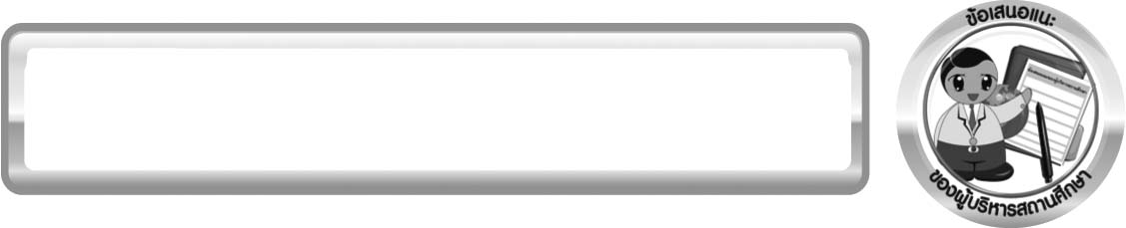
ข้อเสนอแนะของผู้บริหารสถานศึกษา

______________________________________________________________________________
________________________________________________________________________________________________________________________________________________________________________________________________________________________________________________________________________________________________________________________
______________________________________________________________________________
________________________________________________________________________________________________________________________________________________________________________________________________________________________________________________________________________________________________________________________
______________________________________________________________________________
________________________________________________________________________________________________________________________________________________________________________________________________________________________________________________________________________________________________________________________
______________________________________________________________________________
________________________________________________________________________________________________________________________________________________________________________________________________________________________________________________________________________________________________________________________
____________________________________________________________________________________________________________________________________________________________

ลงชื่อ__________________________ (ผู้บริหารสถานศึกษา)
(__________________________)
_________/________/________

บันทึกหลังการสอน

ผลการจัดการเรียนการสอน
______________________________________________________________________________
____________________________________________________________________________________________________________________________________________________________
______________________________________________________________________________
____________________________________________________________________________________________________________________________________________________________
______________________________________________________________________________

ปัญหา/อุปสรรค
______________________________________________________________________________
____________________________________________________________________________________________________________________________________________________________
______________________________________________________________________________
____________________________________________________________________________________________________________________________________________________________
______________________________________________________________________________

แนวทางแก้ไข
______________________________________________________________________________
____________________________________________________________________________________________________________________________________________________________
______________________________________________________________________________
____________________________________________________________________________________________________________________________________________________________
______________________________________________________________________________

ลงชื่อ__________________________(ผู้บันทึก)
(__________________________)
_________/________/________

